**Тема: Наши соседи**

Здравствуйте, ребята. Сегодня познакомимся со старинным селом Шеркалы. Почему оно так называется? Правильно, это село называется на языке коренных народов-ханты и манси, и переводится как «укрепление», «крепость» или «город».

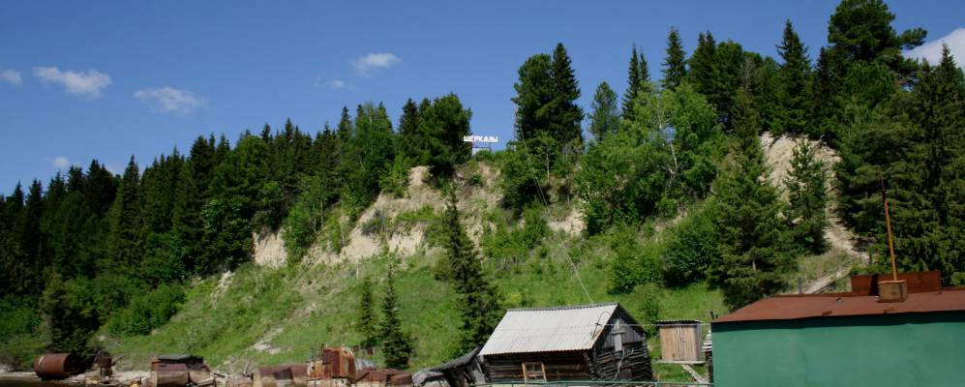Старинные источники называет это село Шеркар. Исходным в образовании слова является «кар», что с коми-зырянского значит город, в этом случае в значении городок, укрепленное поселение. Таких городков и поселений в Северном Приобье в том веке было много: Келчикар, Уркар, Сускар, Воикар. Со временем при освоении русскими этого названия конечное «р» превратилась в«л», а затем, как и некоторые аналогичные топонимы Нарыкары, Люлюкары, Шурышкары, приобрела множественное число. Начальное «шер» в коми-зырянском значении обозначает средний (застойный городок по отношению к Березово).

<http://www.youtube.com/watch?v=ywV0fgU_ylQ>

<http://vk.com/video-134579208_456239472>

Жду ваши сообщения в группе ватсап, тел.: 89224388499 и на электронную почту: [kugaevskaya.1973@mail.ru](mailto:kugaevskaya.1973@mail.ru)